Nieuwsbericht

Wat weten ondernemers en consumenten over duurzaamheid van hergebruik?

Horecaondernemers mogen vanaf 1 juli hun klanten geen gratis wegwerpbekers meer meegeven. Klanten kunnen ervoor kiezen hun eigen beker of bakje mee te nemen of ondernemers kunnen zelf een herbruikbaar alternatief aanbieden. Maar hoe zijn ondernemers en consumenten voorbereid op deze regels?

In drie video’s zochten we dat uit! Weten consumenten dat sommige herbruikbare bekers al na 6 keer gebruiken duurzamer zijn dan wegwerpbekers? In deze tweede video kijken we in Haarlem wat consumenten en ondernemers weten over duurzaamheid en hergebruik.

//

Foto voor bij dit bericht:

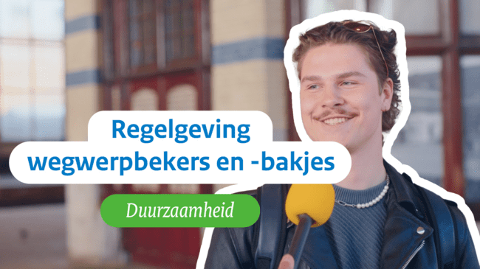

Social media

Wist jij dat een herbruikbare beker soms al na 6 keer gebruiken duurzamer is dan een wegwerpbeker? Veel wegwerpplastics komen als zwerfafval terug in het milieu. Zonde! Nieuwe regels moeten zorgen voor minder gebruik van wegwerpplastic.

Maar wat weten ondernemers en consumenten over duurzaamheid en wegwerpplastics? In deze video zoeken we dat voor je uit.

Bekijk de volledige video hier: https://www.youtube.com/watch?v=vxeGQWVWqAs

//

Video/foto voor bij dit bericht:
Video voor bij dit bericht: https://www.youtube.com/watch?v=vxeGQWVWqAs
De video kan geplaatst worden bij dit bericht of bovenstaande foto met een link naar de video.

